**SOFTWARE PARA LA GESTION DE FORMULARIOS TRA EN ALOJAMIENTOS AIRBNB**

**MANUAL TECNICO**

**COLOMBIA**

**2025**

Contenido

Configs – Database 3

Controllers – AuthController 4

Components – Footer 4

Components – Navegación 5

Middlewares – AuthMiddleware 5

Models – Formulario 6

Models – usuario 9

Modulo – aprobaciones 10

Modulo – crear_formulario 11

Modulo – dashboard 13

# Configs – Database

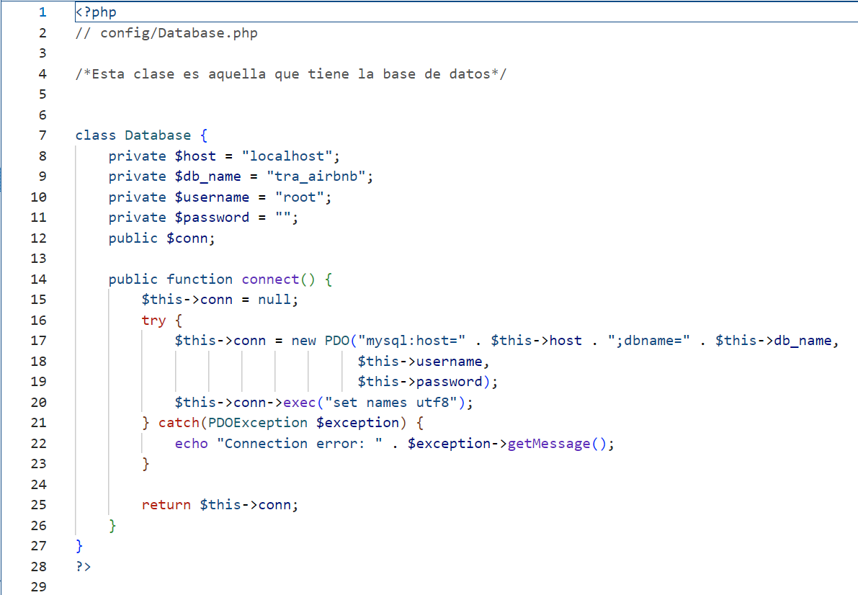

# Controllers – AuthController

# Components – Footer

# Components – Navegación

# Middlewares – AuthMiddleware

# Models – Formulario

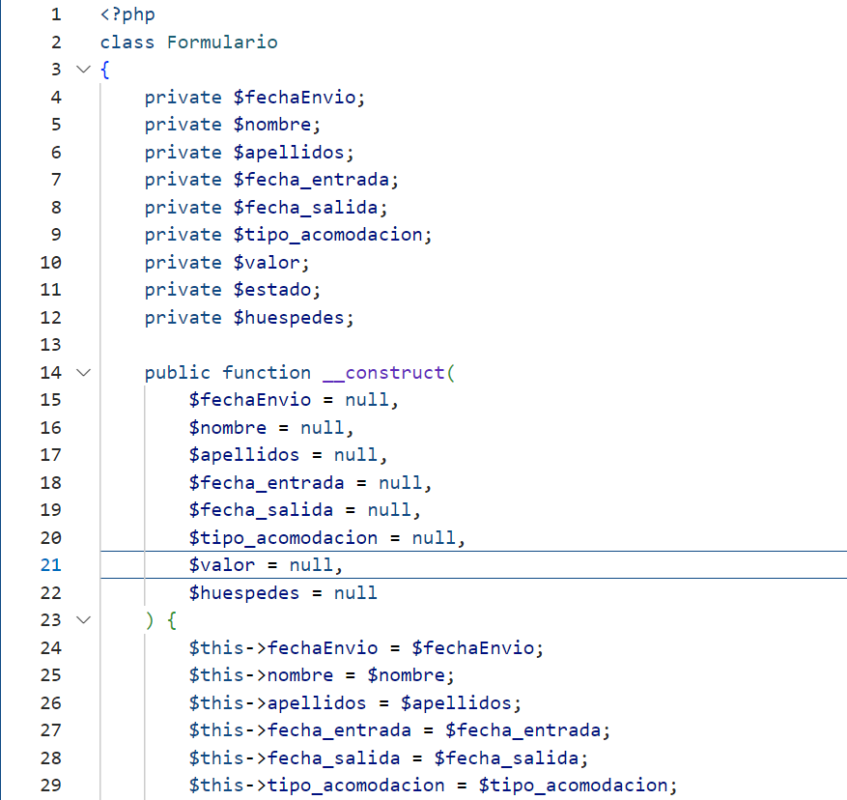

# Models – usuario

# Modulo – aprobaciones

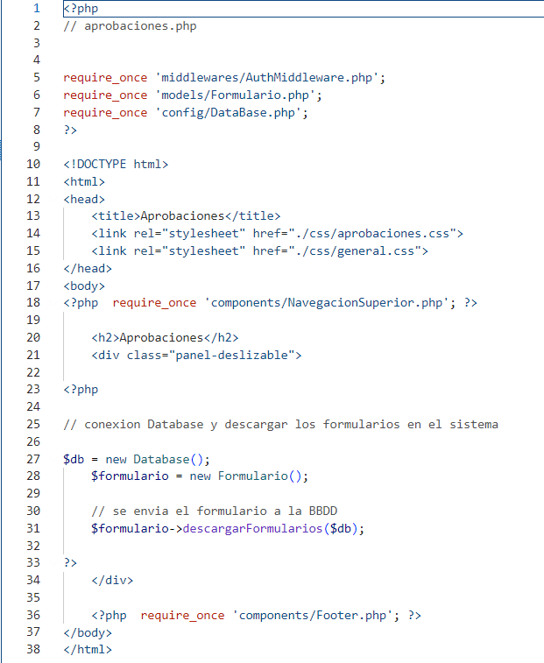

# Modulo – crear_formulario

# Modulo – dashboard

# Modulo – Login

# Modulo – Logout

# Modulo – procesar_formulario

